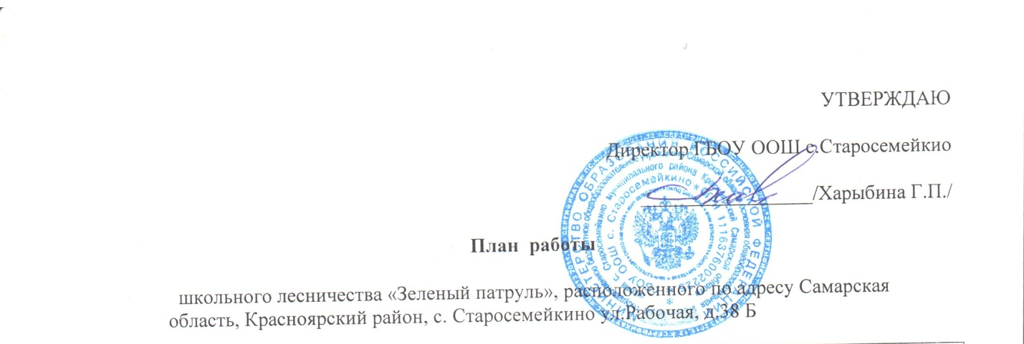
№ | Название мероприятия | Дата проведения | Исполнитель (ФИО, должность) | Примечания
1 | Уход за родником на р. Сок | сентябрь | Глухова И.П., руководитель школьного лесничества
2 | Участие в акции «Сдай использованную батарейку » | сентябрь | Глухова И.П., руководитель школьного лесничества
3 | Акция «Кормушка»( сбор корма) | сентябрь | Глухова И.П., руководитель школьного лесничества
4 | Сбор материалов для оформления стенда «Школьное лесничество «Зеленый патруль» | сентябрь | Глухова И.П., руководитель школьного лесничества
5 | Акция «Кормушка»( сбор корма) | октябрь | Глухова И.П., руководитель школьного лесничества
6 | Проведение акции «Поможем птицам»(сбор корма) | октябрь | Глухова И.П., руководитель школьного лесничества
7 | Акция «Кормушка» Изготовление кормушек | октябрь | Глухова И.П., руководитель школьного лесничества
8 | Конкурс на лучшую кормушку для птиц. | октябрь | Глухова И.П., руководитель школьного лесничества
9 | Операция «Чистые улицы». | ноябрь | Глухова И.П., руководитель школьного лесничества
10 | Выпуск листовок – обращений к жителям поселка. | ноябрь | Глухова И.П., руководитель школьного лесничества
11 | Проведение лекций о правилах пожарной безопасности в лесах и поведении в пожароопасный период | ноябрь | Глухова И.П., руководитель школьного лесничества
12 | 12 ноября - «Синичкин день». Выступление перед воспитанниками детского сада и учащимися 1-5 классов. | ноябрь | Глухова И.П., руководитель школьного лесничества
13 | Викторина «Лес и человек», конкурс плаката «Сохраним планету!» | ноябрь | Глухова И.П., руководитель школьного лесничества
14 | Акция уборка леса | ноябрь | Глухова И.П., руководитель школьного лесничества
15 | Экскурсия по экологической тропе | ноябрь | Глухова И.П., руководитель школьного лесничества
16 | Проведение бесед о правилах поведения в лесу с учащимися 1-8 классов. | декабрь | Глухова И.П., руководитель школьного лесничества
17 | Конкурс «Знатоки леса» определение активных участников школьного лесничества | декабрь | Глухова И.П., руководитель школьного лесничества
18 | Акция «Береги лес от пожаров»:  - конкурс плакатов-аншлагов, агитационных листовок;  - изготовление и установка аншлагов «Охраняйте лес от пожаров» и «Правила поведения в лесу»;  - проведение практического занятия на тему «Пожар в лесу» для изучения правил безопасности в лесу и ознакомления с очередностью действий при возникновении лесного пожара;  патрулирование на территории школьного лесничества с целью предотвращения лесных пожаров. | декабрь | Глухова И.П., руководитель школьного лесничества
19 | Природоохранная акция «Ёлочка». | декабрь | Глухова И.П., руководитель школьного лесничества
20 | - Изготовление листовок и плакатов и их развешивание на территории населенного пункта с призывом населения к сохранению хвойных деревьев;  - проведение бесед на классных часах, родительских собраниях на тему: «Береги лес»;  - выпуск стенгазеты «Сказка про елочку»;  конкурс «Изготовим креативную елку» | декабрь | Глухова И.П., руководитель школьного лесничества
21 | Принятие участие в районном и республиканском конкурсах «Новогодняя игрушка». | декабрь | Глухова И.П., руководитель школьного лесничества
22 | Организация лектория «Значение леса в жизни людей». | январь | Глухова И.П., руководитель школьного лесничества
23 | Конкурс «Знатоки леса» определение активных участников школьного лесничества | февраль | Глухова И.П., руководитель школьного лесничества
24 | Беседа, посвященная правилам заготовки семенного материала, его роли в сохранении леса. Сбор семян основных лесообразующих пород | февраль | Глухова И.П., руководитель школьного лесничества
25 | Конкурс на лучшее гнездовье для птиц. | март | Глухова И.П., руководитель школьного лесничества
26 | . Операция «Чистые улицы». | март | Глухова И.П., руководитель школьного лесничества
27 | Выпуск листовок – обращений к жителям поселка | март | Глухова И.П., руководитель школьного лесничества
28 | Проведение лекционных и практических занятий по выявлению очагов насекомых-вредителей леса и болезней леса | апрель | Глухова И.П., руководитель школьного лесничества
29 | Праздник посвященный «Дню работников леса». |  | Глухова И.П., руководитель школьного лесничества
30 | Организация и проведение акции «День птиц»:  - выпуск стенгазет ко «Дню птиц»;  - конкурс рисунка, посвященному «Дню птиц»;  - викторина «лес и человек», конкурс плаката «Сохраним планету!»  проведение праздника «День птиц» | апрель | Глухова И.П., руководитель школьного лесничества
31 | Экскурсия по экологической тропе | апрель | Глухова И.П., руководитель школьного лесничества
32 | Проведение выставки поделок из природного материала «Всё, что делаем мы сами, то зовётся чудесами». | апрель | Глухова И.П., руководитель школьного лесничества
33 | Акция «Первоцвет. Акция «Березкины слезы». | апрель | Глухова И.П., руководитель школьного лесничества
34 | Посадка лесных культур ( посвященная 76 годовщине Победы в Великой Отечественной войне). | май | Глухова И.П., руководитель школьного лесничества
35 | Мастер- класс по правильной посадке деревьев | май | Глухова И.П., руководитель школьного лесничества
36 | Участие во Всероссийском дне посадке леса. | май | Глухова И.П., руководитель школьного лесничества
37 | Отчет о проведенных мероприятиях, посвященных дню посадки леса | май | Глухова И.П., руководитель школьного лесничества
38 | Акция «Озеленение территории около памятника погибшим воинам». | май | Глухова И.П., руководитель школьного лесничества
39 | Подготовка и проведение общего собрания школьного лесничества. /Анализ работы школьного лесничества «Зелёный патруль» за 2019-2020 год. Награждение самых активных участников экологических акций. | май | Глухова И.П., руководитель школьного лесничества
40 | Презентация опытно-исследовательской работы за истекший календарный год. | май | Глухова И.П., руководитель школьного лесничества

